КГУ «Начальная школа села Костомаровка»
№ п/п | ФИО  педагога / тех персонала | Фото 3/4 | Нагрузка и расписание | № приказа и дата назначения | Какую категорию имеет, приказ № дата присвоения, наличие сертификатов | Сведения по передвижении по образовательным учреждениям (приказ об увольнении № , дата, куда был трудоустроен)
1 | Жумабаева Айгуль Молдабаевна |  | Заведующая начальной школы.  Учитель начальных классов  8.30 – 18.00 ч. | №13 от 29.08.2012г. | Педагог-модератор  №54-А от 24.09.2024 | -
2 | Омарова Айгуль Серикбаевна |  | Учитель казахского языка и литературы – 4 часа | №16 от  24.10.2024г. | Педагог-эксперт | -
3 | Тлепова Шолпан  Оразгалиевна |  | Учитель начальных классов - 24 часа  8.30 – 18.00 | №36 от 01.09.1996г. | Педагог | -
4 | Рамазанова Бибигуль Умирбековна |  | Учитель начальных классов - 19,5 часа  8.30 – 14.00 | № 9 от 12.09.2023г. | Педагог | -
5 | Мусахметов Аскар Сайлаубекович | 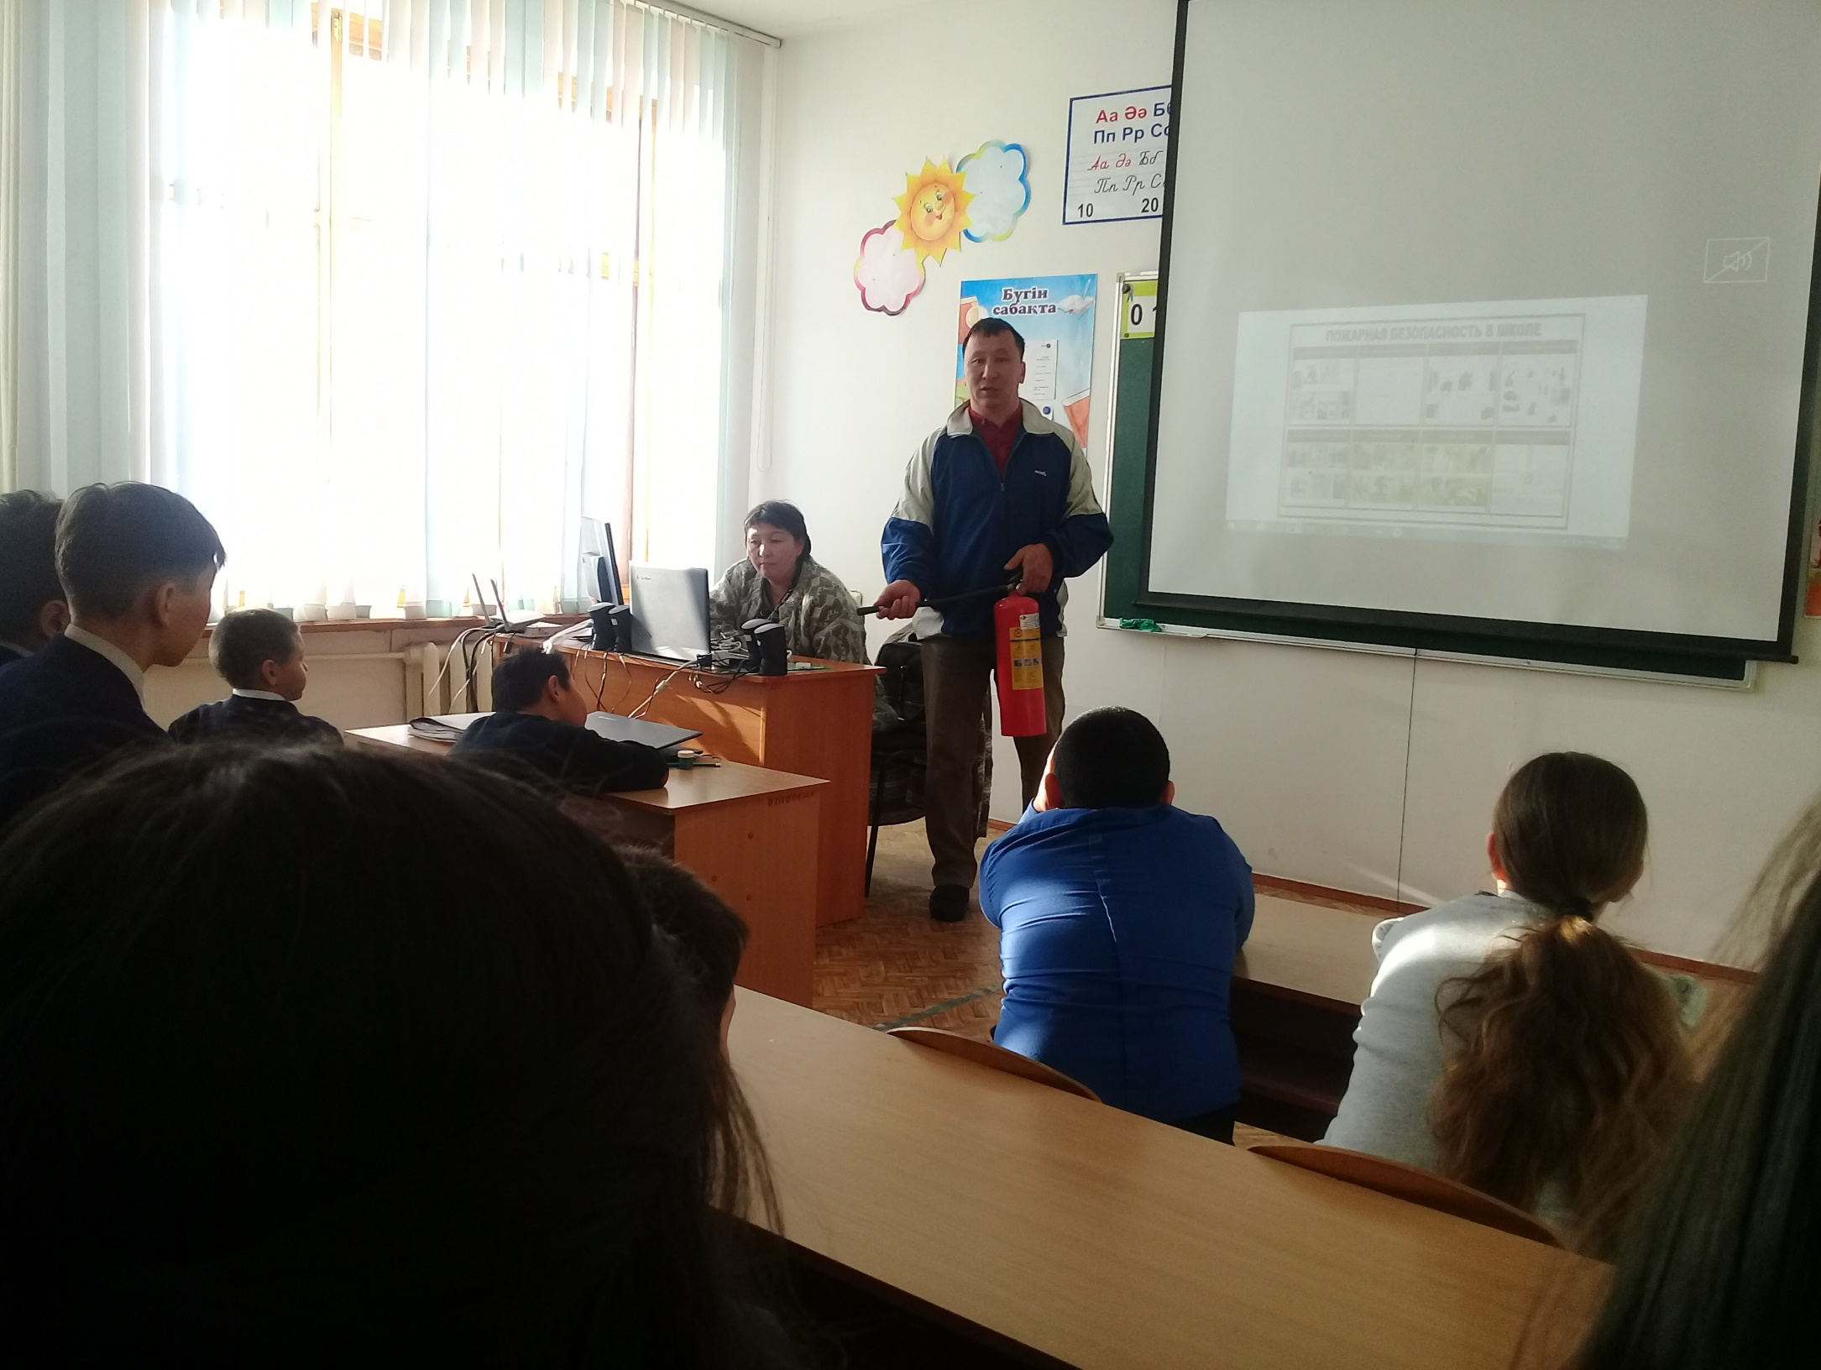 | Сторож  8 часов | №1 от 05.01.2019г. |  | -
6 | Омаров Манат Жанжугинович |  | Сторож  8 часов | № 5 от 01.09.2021г. |  | -
7 | Сарбасова Гульмира Зиятовна |  | Сторож  8 часов | №2 от 01.02.2024г. |  | -
8 | Шалбаева Майгуль Бельгижановна | 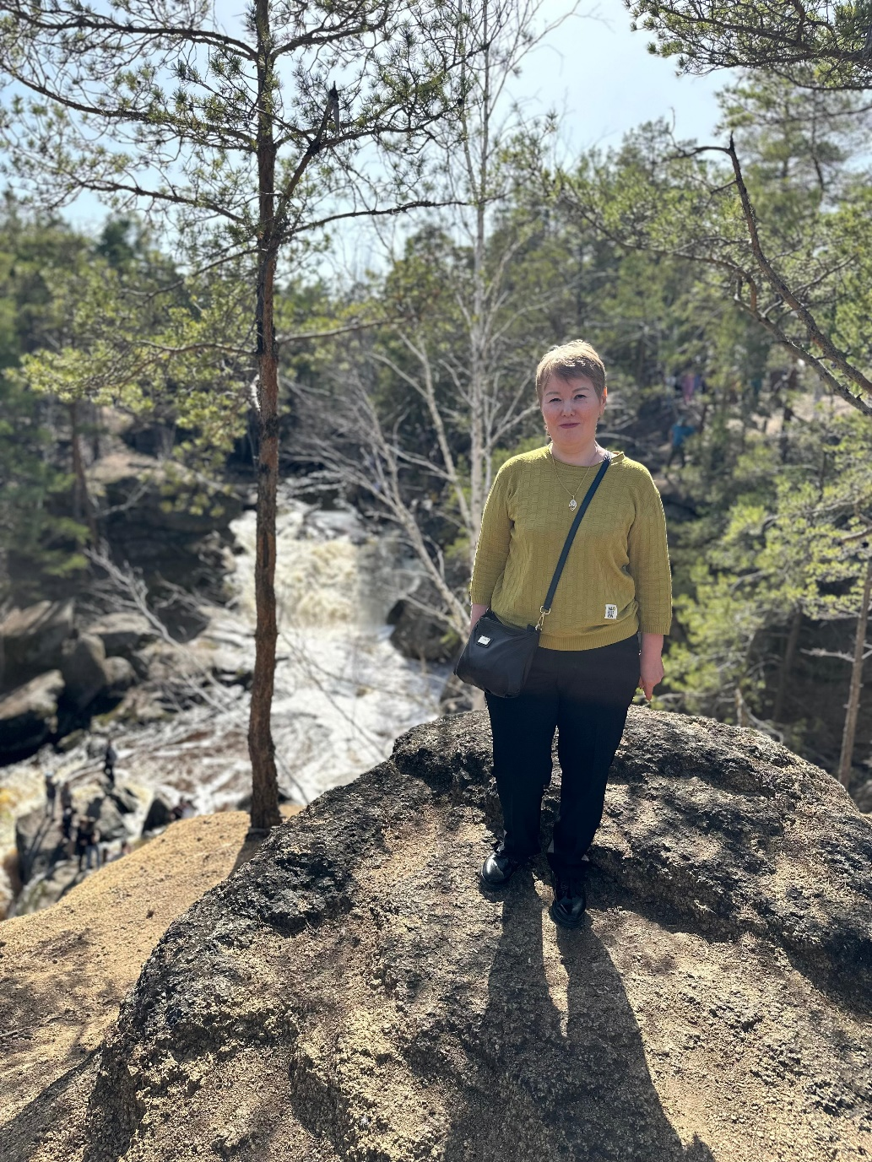 | Тех персонал  6 часов | №13 от 16.09.2024г. |  | -
9 | Мукушева Татьяна Амангельдиновна |  | Тех персонал  6 часов | №7 от 01.06.2017г. |  | -
9 | Жанбатыров Канат Казтаевич | 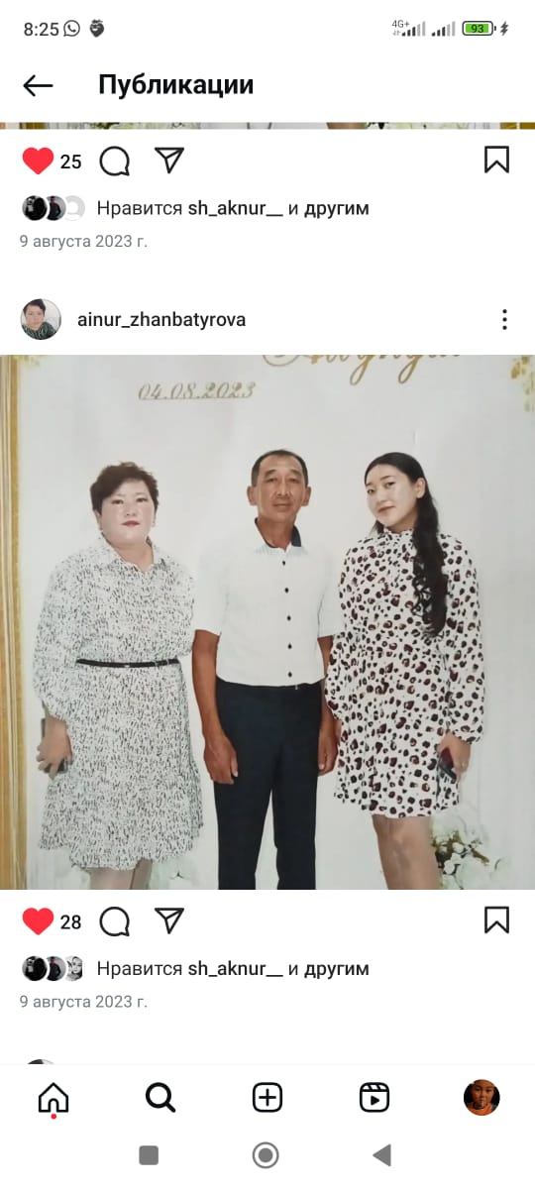 | Рабочий  4 часа | №9 от  30.07.2024г. |  | -
10 | Жанбатырова Айнур Шортанбековна |  | Повар  4 часа | №12 от 01.09.2024г. |  | -

